«Было у отца три сына» - так начинаются многие сказки. Но наш рассказ не сказка, а быль, история одной семьи из казачьей станицы Старолеушковской.
В семье Андрея Евменовича и Варвары Яковлевны Уманец было три сына: старший Василий 1906 года рождения, средний Николай 1908 и младший Трофим 1913 года. Когда грянула война все трое ушли на фронт в первых рядах.
УМАНЕЦ ВАСИЛИЙ АНДРЕЕВИЧ.
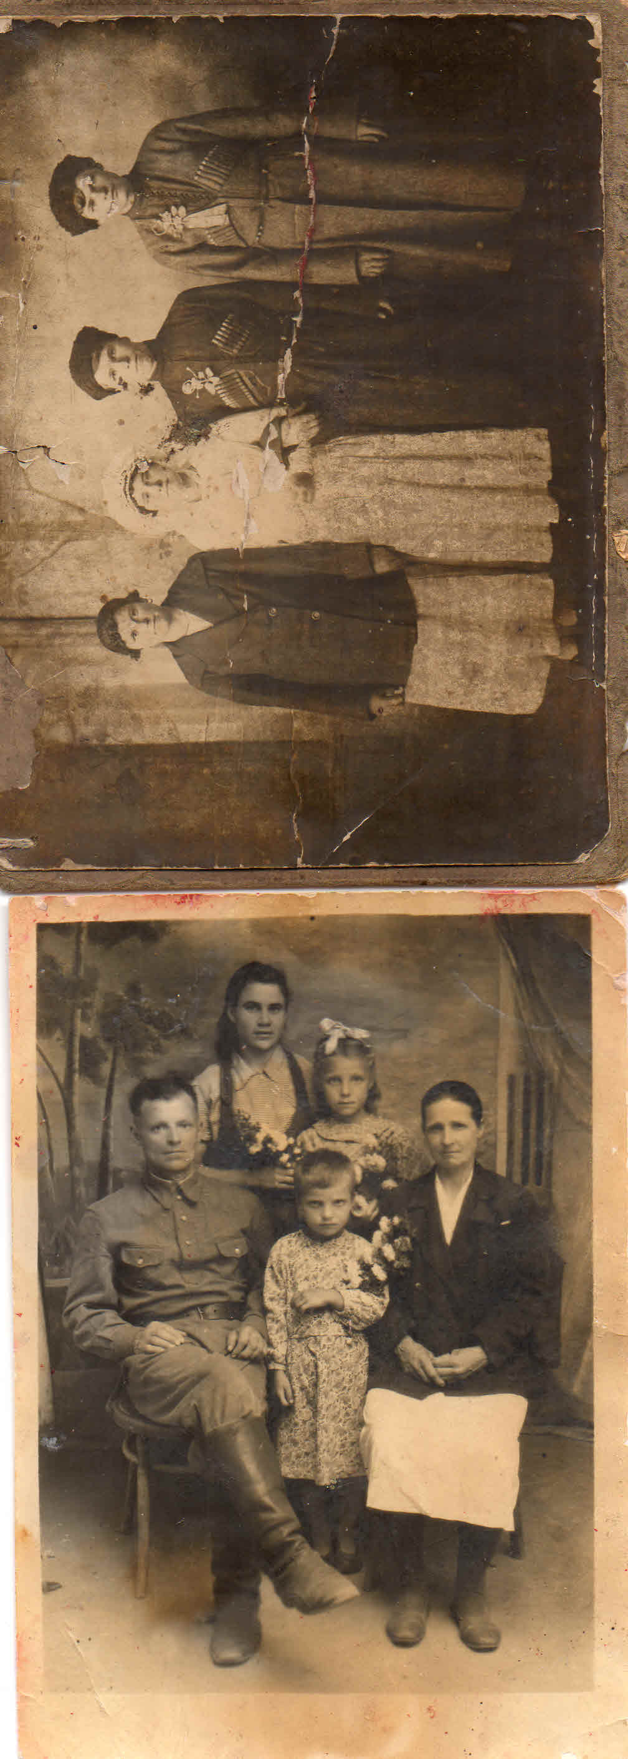
О нем, к сожалению, мало что известно. Согласно «Именного списка безвозвратных потерь по Ново-Леушковскому району составленного согласно директивному указанию сухопутных войск МВС СССР на военнослужащих, с которыми семьи продолжительное время не имели связи» считается пропавшим без вести в августе 1941 года. Датирован документ 1946 годом.

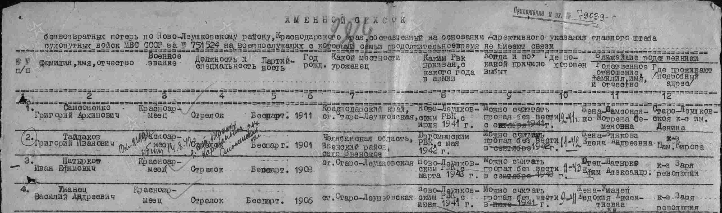

Но по воспоминаниям родственников, Василий Андреевич приезжал в станицу незадолго до оккупации Кубани немецко-фашистскими захватчиками. Затем он отправился под Сталинград, и вскоре оттуда пришло письмо от однополчанина, который сообщал о гибели Василия. Но никаких данных подтверждающих эти события не сохранилось.

УМАНЕЦ НИКОЛАЙ АНДРЕЕВИЧ.
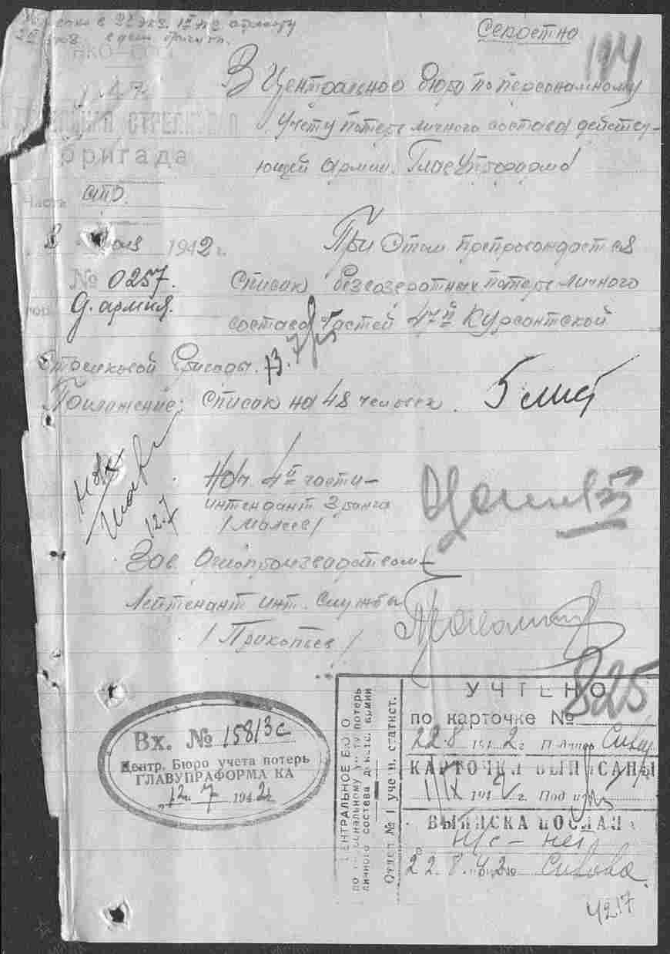
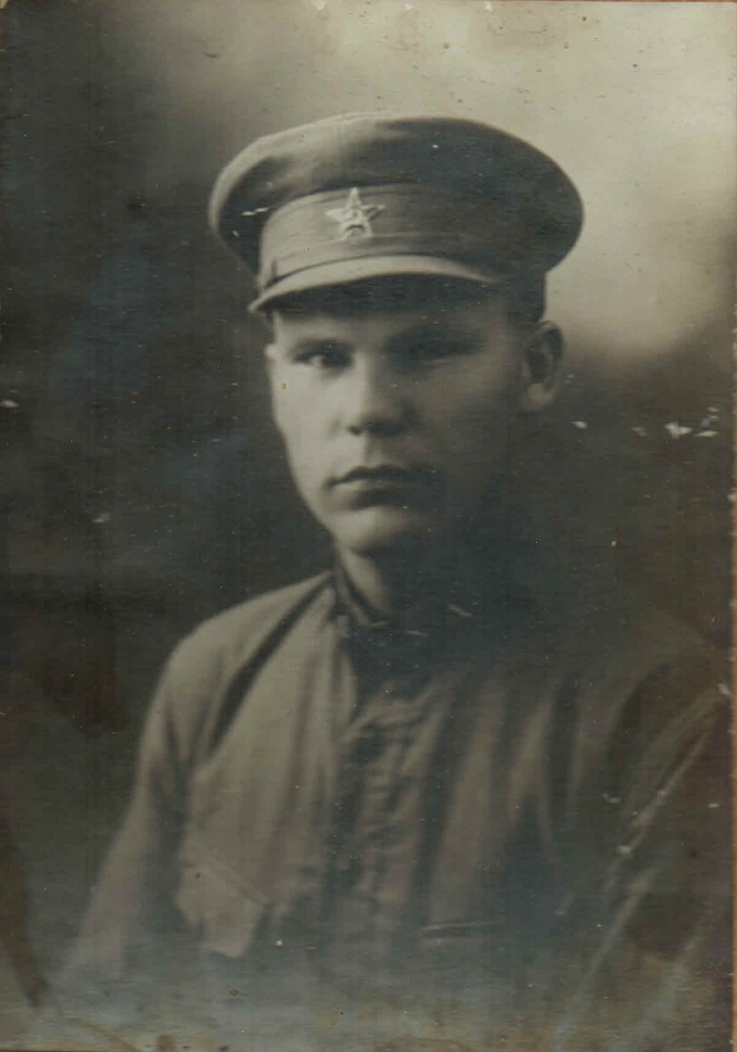
Николай, волею судьбы, попал служить в 47-ю отдельную стрелковую бригаду. До 1943 года она называлась «курсантской», так как была частично сформирована из курсантов военных училищ, не успевших закончить ускоренный курс обучения и не получивших офицерские звания. В феврале 1942 г. после победы под Москвой бригаду перебросили на Северо-Западный фронт. Здесь они вели оборонительные бои до весны 1943 г. В одном из боев 15 июня 1942 года Николай Андреевич был убит.
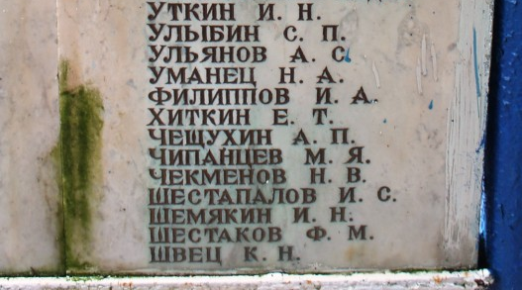
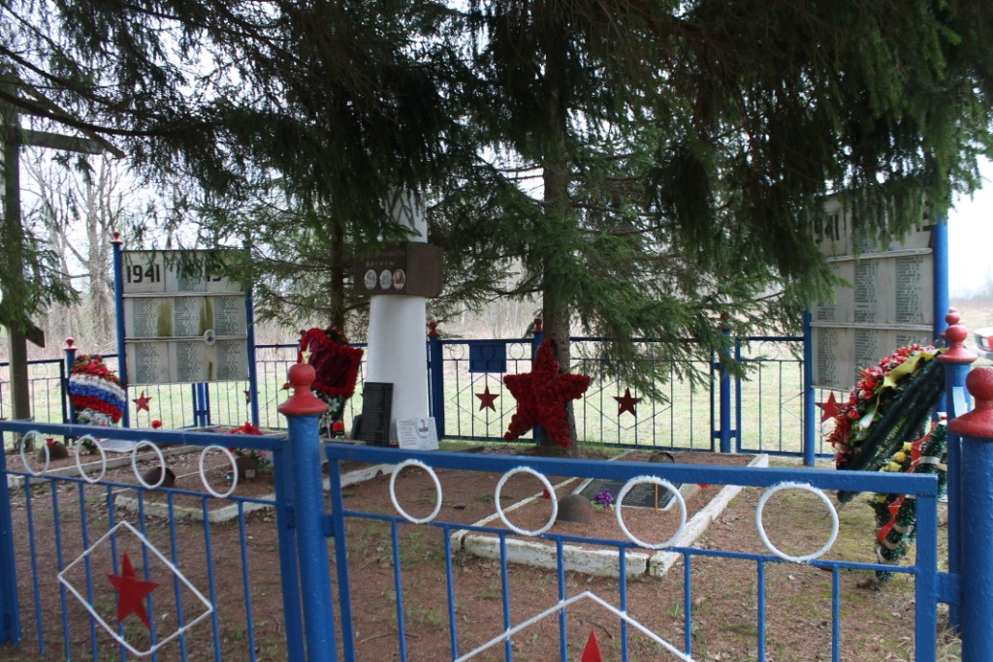
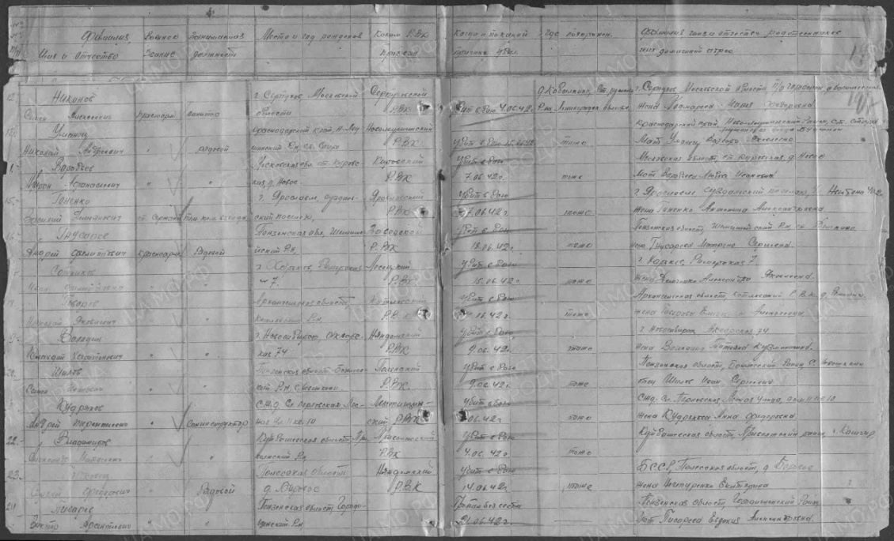
Произошло это в Старорусском районе Ленинградской области, где сейчас в деревне Кобылкино на памятнике у братской могилы высечено имя: Уманец Н.А.

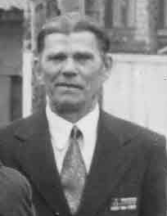
УМАНЕЦ ТРОФИМ АНДРЕЕВИЧ
Младший из братьев прошел всю войну вместе с 691 стрелковым полком 383 стрелковой дивизии. Это воинское соединение участвовало в сражениях за Кавказ и Кубань.
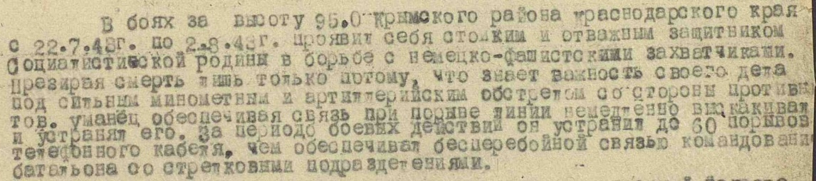
Именно в боях за родную землю в июле-августе 43 года Трофим Андреевич заслужил орден Красной звезды.

И уже в 1985, в честь 40-летия великой победы над фашизмом, как и все, дожившие до этого дня ветераны, Трофим Андреевич получил Орден Отечественной войны II степени.
После войны солдат вернулся в родную станицу, женился, работал плотником в бригаде №6 колхоза «Советская Россия».
В 1992 году Трофима Андреевича не стало.
Вот такой краткий рассказ о трех братьях, через судьбу и жизнь которых беспощадной колесницей прокатилась война.
Но каждый год 9 мая братья вновь вместе в многомиллионном строю «Бессмертного полка».

